Консультация для родителей
"Обучение осетинскому языку детей других национальностей"

Воспитатель осетинского языка МБДОУ д/с №3 «Карапуз»
Каркусов Георгий Зурабович
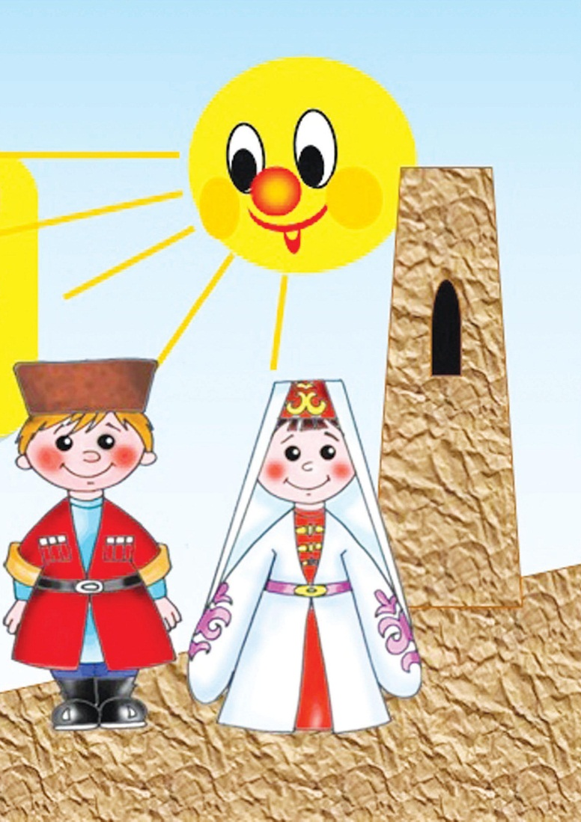

2022г
Положительное влияние двуязычиеоказывает на развитие памяти, умение понимать, анализировать и обсуждать явления языка, сообразительность, быстроту реакции, математические навыки и логику. Чем младше ребёнок, тем больше у него шансов овладеть вторым языком в максимально возможном объёме и с естественным произношением.
В условиях новой языковой ситуации в республике формирование человека происходит под влиянием двух национальных культур, традиций, двух систем этических норм речевого и неречевого поведения. Учитывая возрастные особенности детей, и руководствуясь Госстандартом по образованию и воспитанию, в саду проводятся НОД по изучению осетинского языка с русскоязычными детьми. В НОД ставятся такие задачи:
*повышение у детей словарного запаса;
*участие детей в диалогах, развитие у детей памяти, воображения;
*вызвать у детей интерес к осетинскому языку;
*воспитывать у детей любовь к родному краю, к её природе и бережное отношение к ней;
*познакомить с историческими памятниками и достопримечательностями города Владикавказа и т. д.
На занятиях используется информационно- коммуникативные технологии, игры- ситуации, наглядные материалы, аудиозаписи, мультфильмы по сказкам осетинских писателей.
Игра является эффективной и доступной формой деятельности при обучении русских детей осетинской устной речи. Дети даже не задумываются, что они учатся, сами того не замечая, намного лучше усваивают осетинские слова, фразы, предложения и на этой основе у них отрабатывается правильное произношение специфических осетинских звуков.
В старшей и подготовительной группе расширяются и углубляются знания по темам: «Осетия - мой край родной» «Достопримечательности Владикавказа» .У детей формируются умения :
* различать речь на осетинском и русском языках;
* понимать речь на осетинском языке в пределах изученных тем;
* задавать вопросы;
* выражать просьбу, желание, потребности, необходимость чего-либо;
* пересказывать небольшие по объёму тексты;
* составлять рассказ по картине и наблюдениям;
* рассказывать стихотворение, считалки, петь песенки, сказки.
Чем младше ребёнок, тем больше у него шансов овладеть вторым языком в максимально возможном объёме и с естественным произношением.
Хорошие результаты обучения появляются лишь тогда, когда согласуются усилия педагогов и родителей.
Хорошие результаты обучения появляются лишь тогда, когда согласуются усилия педагогов и родителей. Родители нашего ДОУ положительно влияют на желание детей к изучению второго языка.

